

**GRUPO #1**

Yunisse Peña 1-18-2568

Esmirna Estrella 1-17-1556

Félix Tavárez 1-16-0293

**Facilitador**

Iván Mendoza

**VIDEOJUEGOS  
CAPÍTULO 3- PROYECTO FINAL**

<https://github.com/enma-29/Proyecto_final.git>

<https://yunissep.itch.io/jump>

12 de diciembre del año 2021

Santiago de los Caballeros Rep. Dom.

**CAPÍTULO III: DESARROLLO**

1. **Capturas de la Aplicación (Documentación completa del desarrollo, Scripts, Sprites, Prefabs e imágenes)**

**SPRITES**

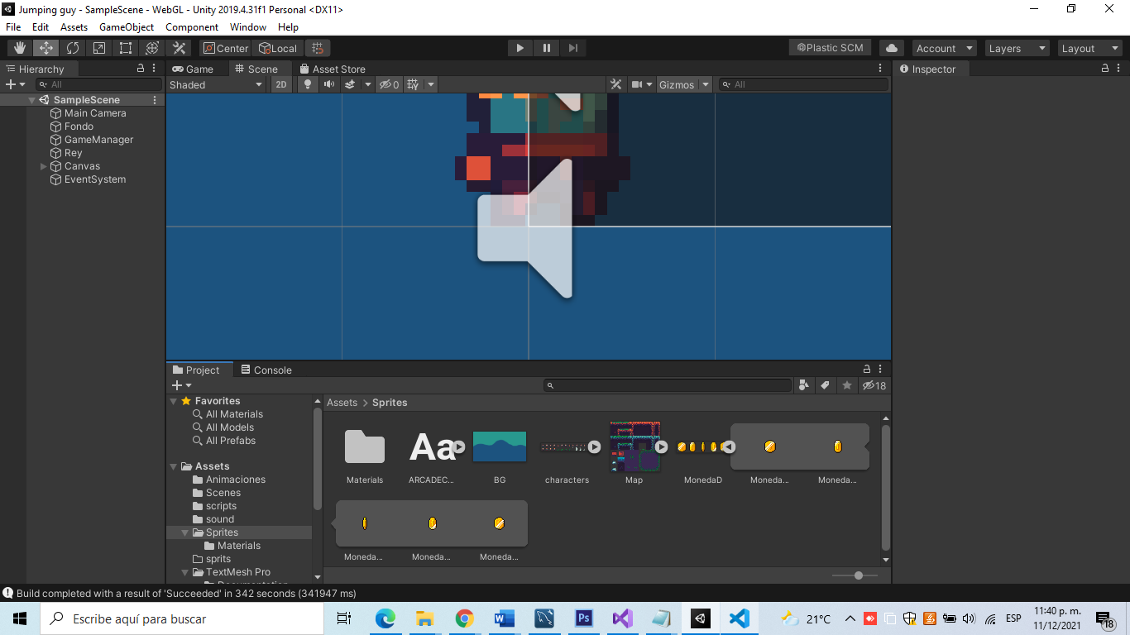

**PREFABS**

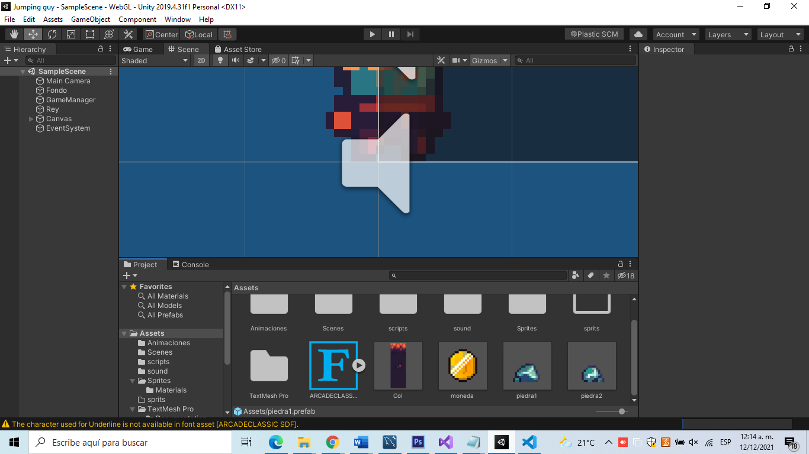

**SCRIPT DEL GAME OBJECT**

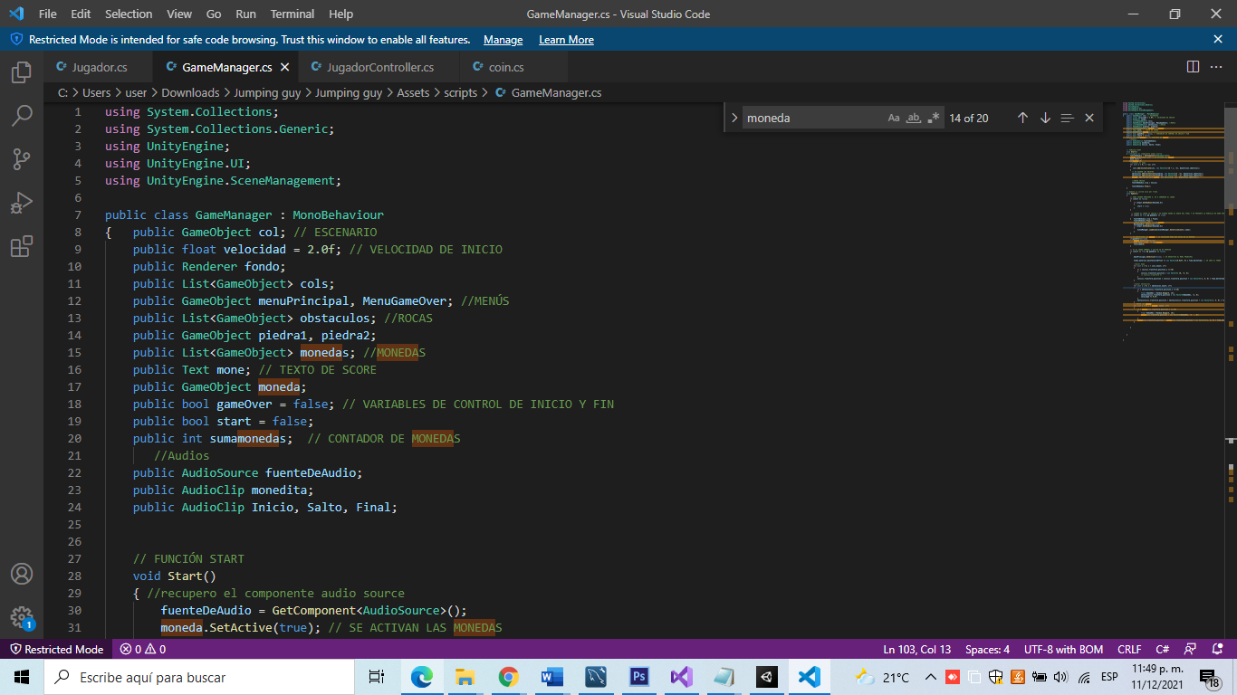

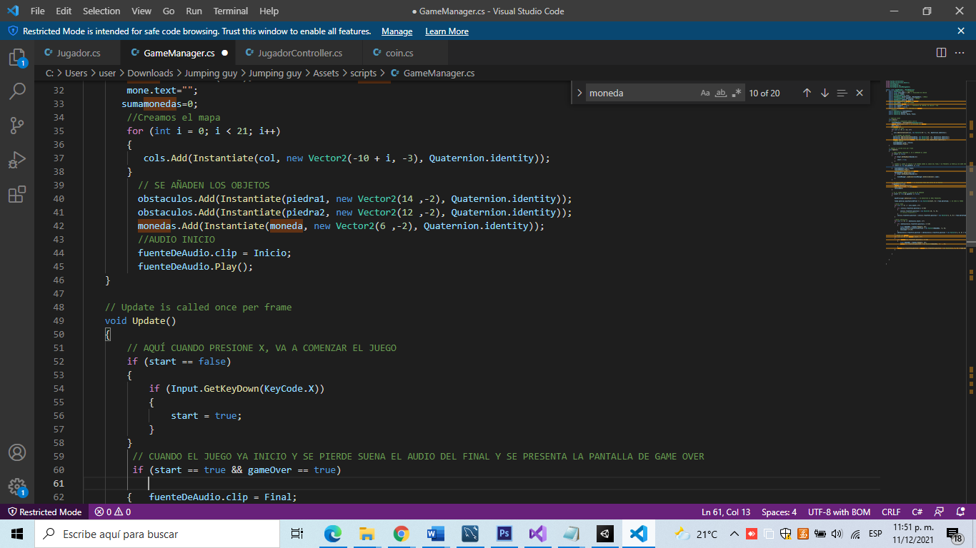

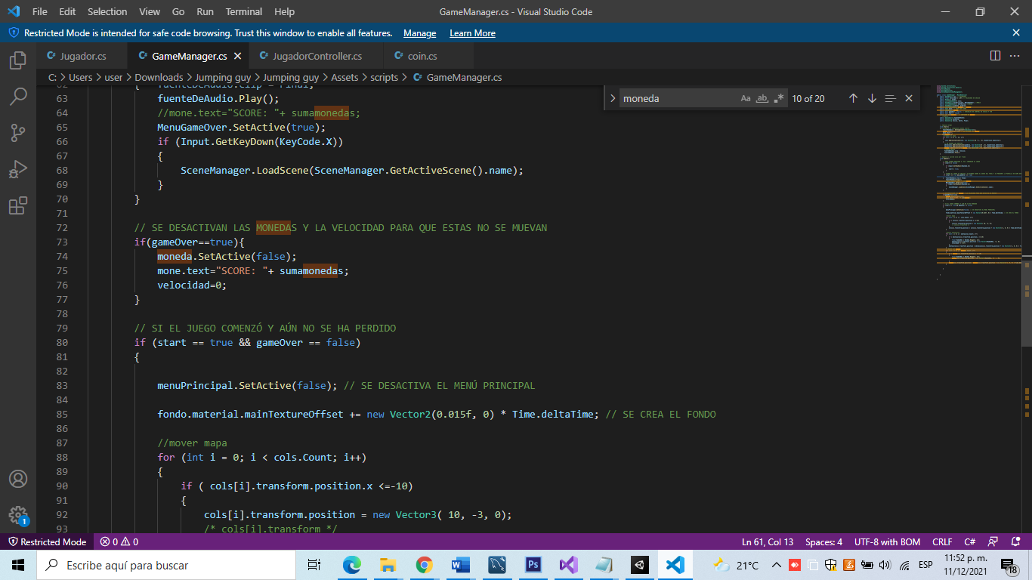

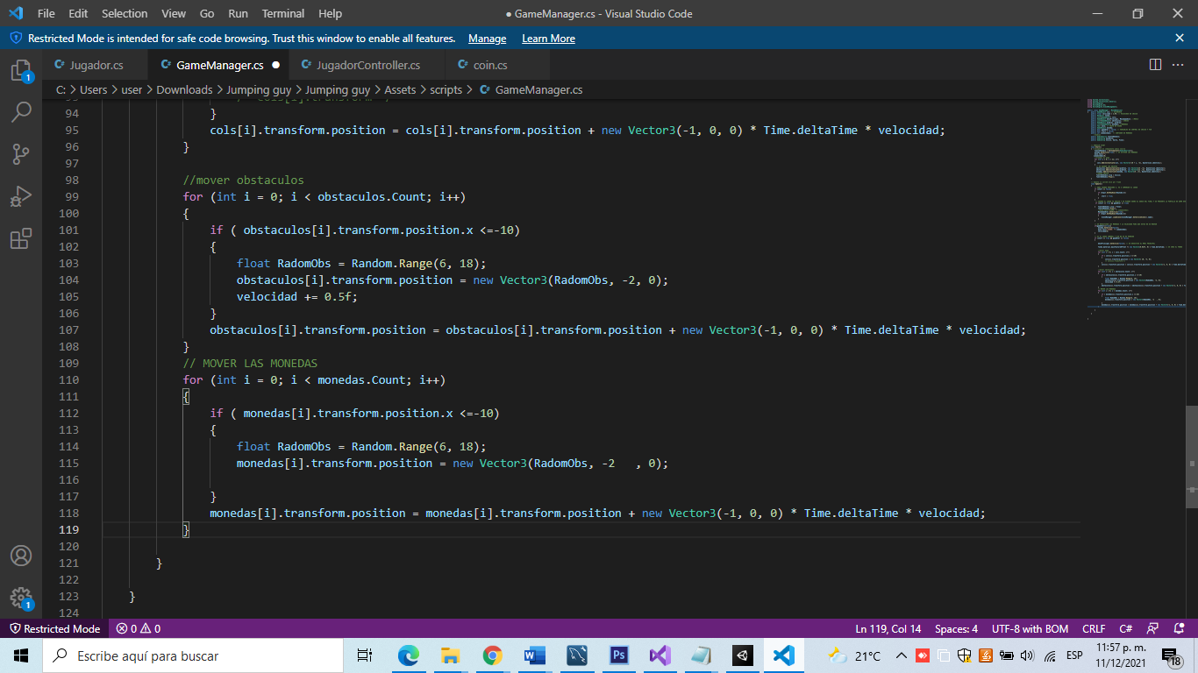

**SCRIPT DEL JUGADOR**

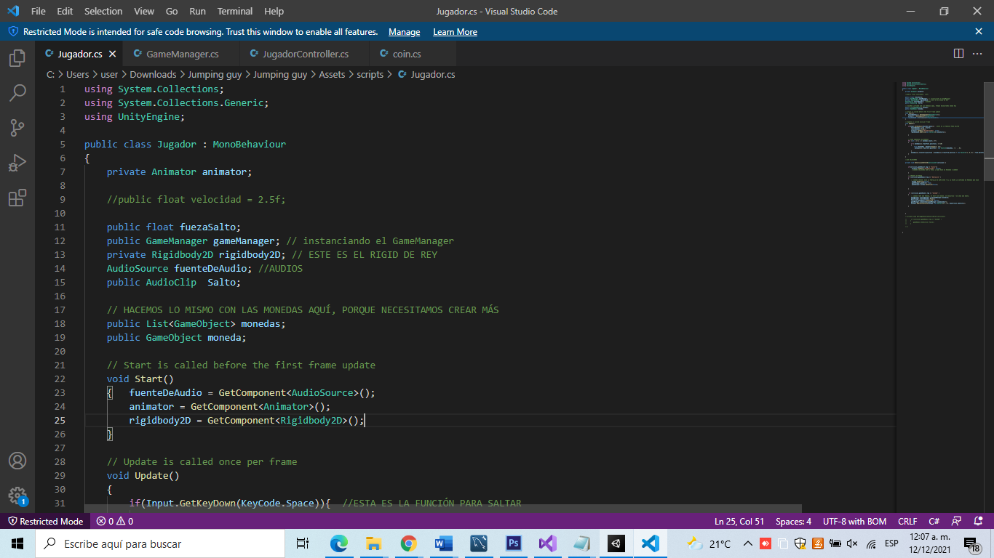

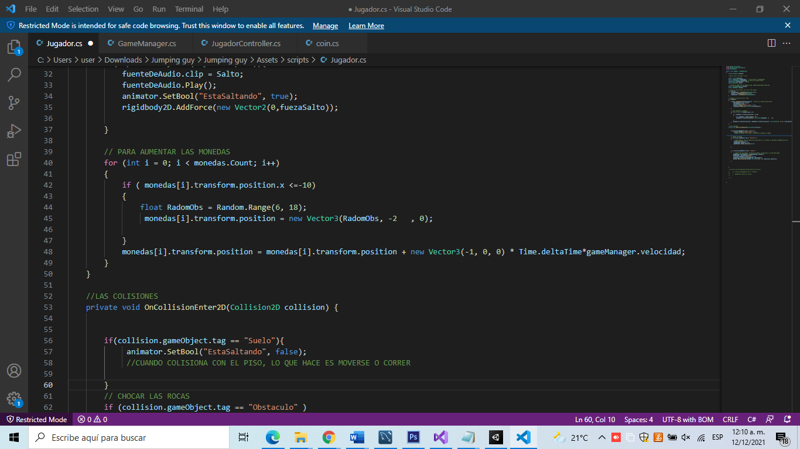

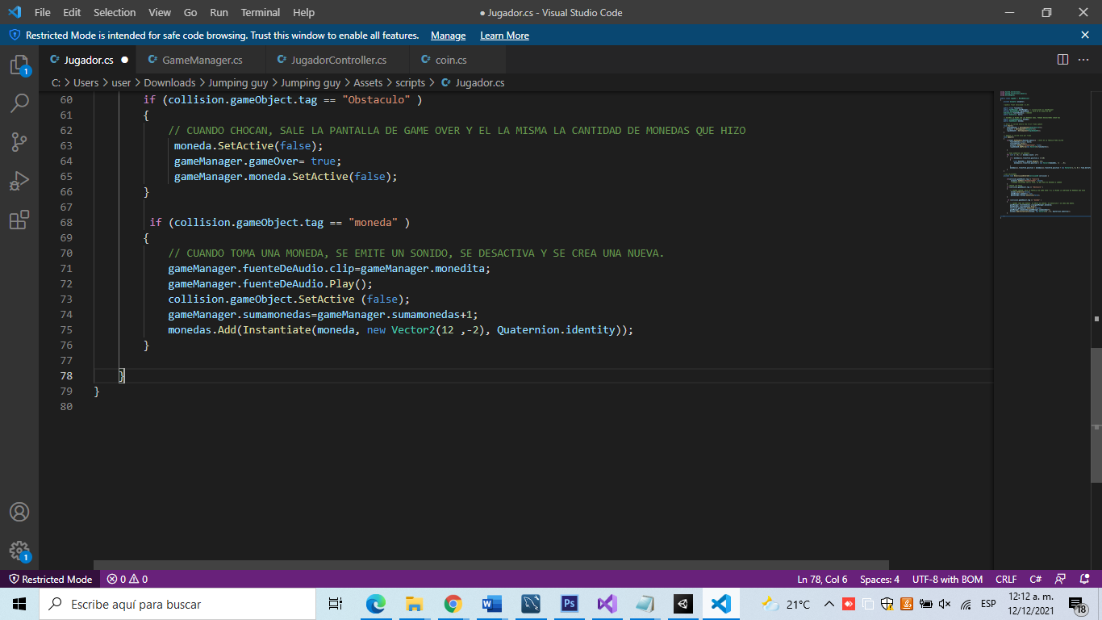

**GAME OBJECTS**

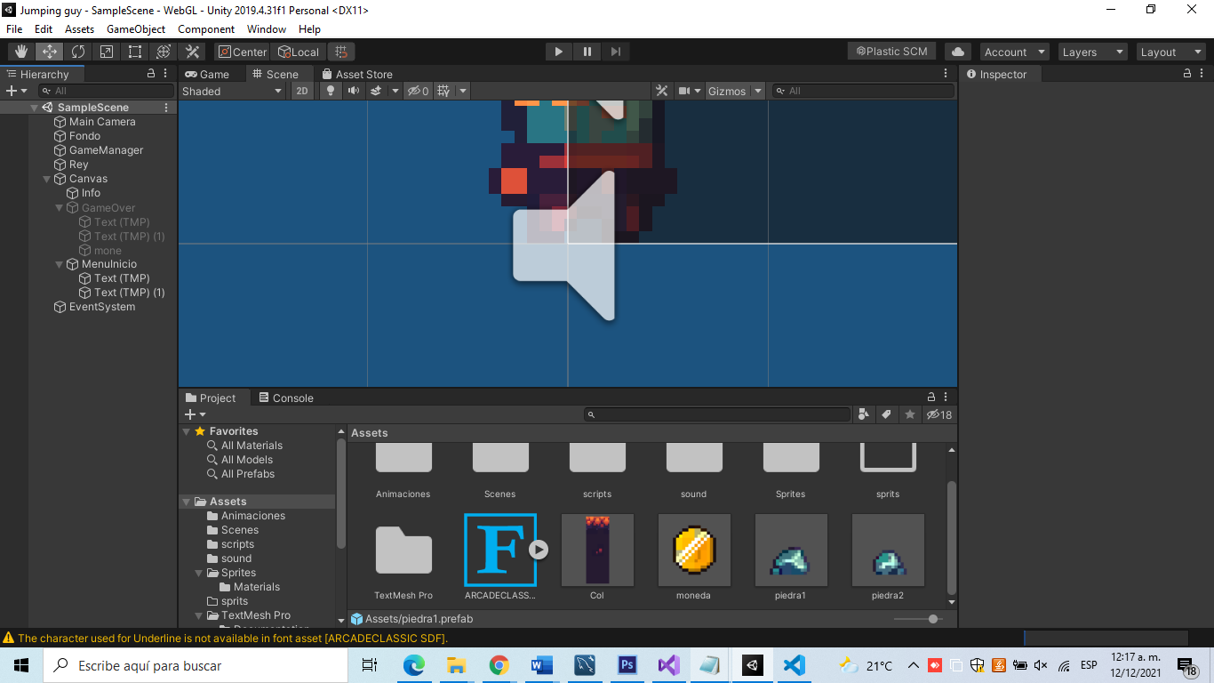

* Es una sola escena, tiene un main cámara que se lo tiene el jugador.
* El fondo, pues es obvio, es el game object para el fondo del programa.
* Game manager, es el gameobject para manejar el juego.
* Rey, es el game object para el personaje jugador.
* Los canvas. Aquí, info tiene el número del grupo y nuestros nombres.
* GameOver, es para imprimir el mensaje en pantalla.
* MenúInicio es para poner al reiniciar o iniciar la compilación.

1. **Prototipos**

Teníamos el prototipo 1, que se basaba en que el jugador REY, podía saltar obstáculo y correr.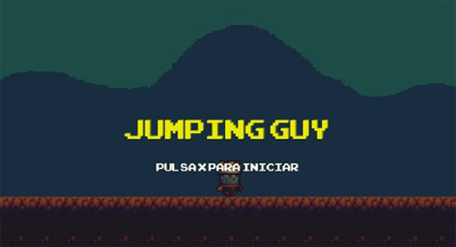

Con el prototipo 2, el jugador puede hacer eso anterior, pero ahora va consiguiendo monedas en el camino.

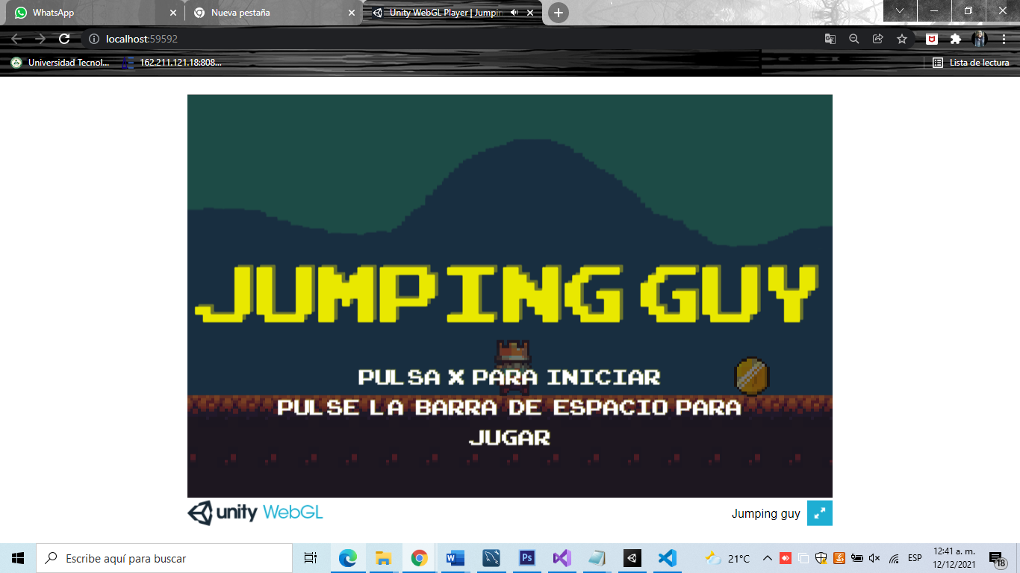

1. **Perfiles de Usuarios**

El videojuego puede ser jugado por un usuario que lo necesite, no tiene restricción de edad, solo necesita saber leer para iniciarlo y tener un dispositivo en el cual jugarlo, es decir que a partir de los 5 años cualquier persona lo puede utilizar.

1. **Usabilidad**

En el esta parte como podemos observar se presentan los detalles del juego y explica como es que se va a jugar.



1. **Test**
2. ¿Cree usted que el videojuego es interesante?
3. ¿Siente que el juego es parecido a algún videojuego popular, como MarioBros o el dinosaurio de Google?
4. ¿Le gusta la interacción con el personaje?
5. ¿Entiende desde el inicio como puede jugar?
6. ¿Le gusta la velocidad con la que se maneja?
7. ¿Lo ayuda a relajarse?
8. **Versiones de la Aplicación**

La versión Alpha, fue el videojuego plain, usado si monedas con el único objetivo de saltar los obstáculos, ya cuando chocara con alguna roca el juego terminaría.

La versión Beta, es que vamos a lanzar ahora que tiene monedas la cuales ponemos tomar, hará las mismas acciones que antes, pero con el detalle de las monedas.